Politecnico di Bari - Facoltà di Ingegneria
Corso di Laurea in Ingegneria Gestionale
Corso di Fisica Generale (A e B), esame del 12 Settembre 2009

PROBLEMA 1

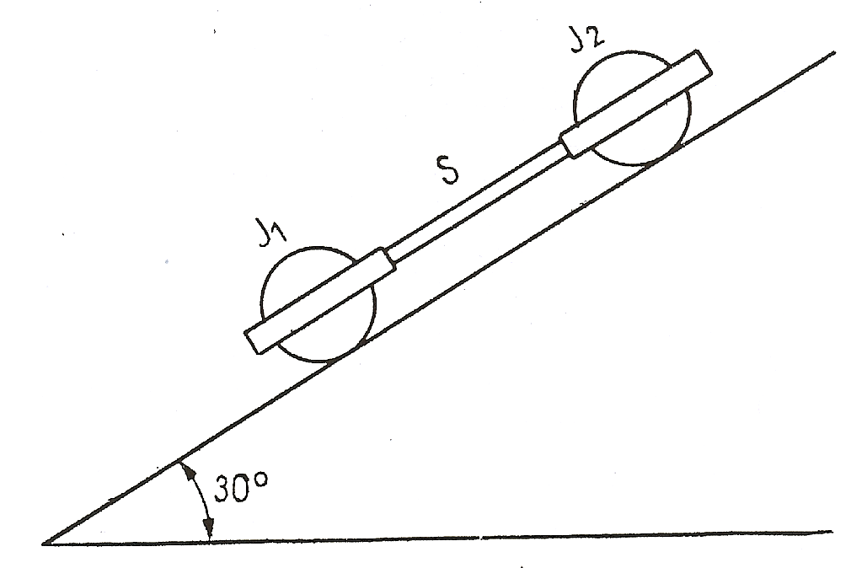
Due ruote, collegate da una sbarra S incernierata sui loro assi mediante una struttura esterna, rotolano verso il basso, senza strisciare, lungo un piano inclinato di 30° rispetto all'orizzontale. Le ruote hanno stessa massa m = 5 Kg e stesso
raggio R = 5 cm; il momento di inerzia della prima ruota è J₁ = 80 Kg·cm², mentre quello della seconda è J₂ = 40 Kg·cm². Le masse della sbarra e della struttura esterna alle ruote sono trascurabili.
Determinare:
- l’accelerazione angolare delle ruote;
- la forza trasmessa dalla sbarra, nel caso in cui la ruota di momento di inerzia maggiore sia posta davanti.

PROBLEMA 2

Quattro moli di ossigeno sono contenute in un recipiente R collegato mediante un tubo capillare ad un cilindro C munito di pistone. Il volume del recipiente R è pari a 20 dm³ e la pressione del gas al suo interno vale 5 atm. Sul pistone del cilindro C si trovano dei pesi che, insieme alla pressione atmosferica, determinano una pressione esterna p_{o} di 1.5 atm. Il pistone è inizialmente trattenuto sul fondo del cilindro.
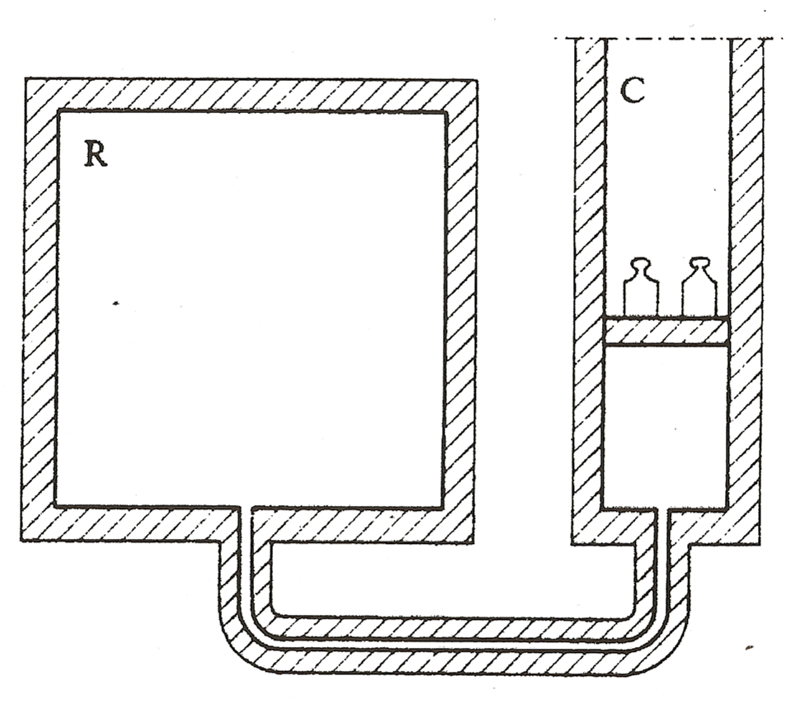
Lasciato libero il pistone, il gas subisce una trasformazione al termine della quale raggiunge un nuovo stato di equilibrio. Supponendo che tutte le pareti siano termicamente isolanti, determinare:
- la temperatura finale del gas;
- la variazione di entropia del gas.

PROBLEMA 3

Una sfera conduttrice S₁ di raggio R₁ = 5 cm viene portata al potenziale V₀ = 18 KV e poi isolata. Essa viene quindi circondata da un guscio sferico conduttore S₂, di raggi R₂ = 10 cm e R₃ = 12 cm, concentrico ad S₁ ed inizialmente scarico. Determinare:
- Le cariche affacciate sulla sfera e sulle superfici interna ed esterna del guscio conduttore;
- Il potenziale della sfera S₁;
- L’espressione del campo elettrico in funzione di r in tutto lo spazio.

